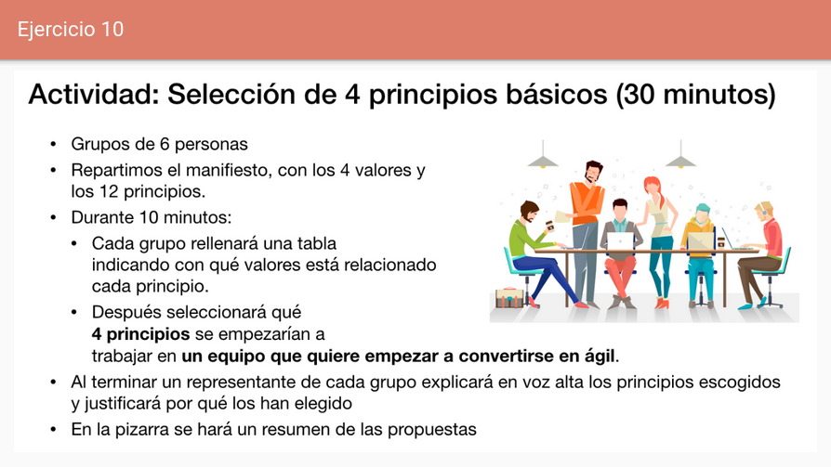

Story
un banco posee una forma de desarrollo no estandarizada en la cual el desarrollador es el encargado de estimar el tiempo de desarrollo y se hace semanas extra de descanso de por medio.
La generación de artefactos de desarrollo se general al final de desarrollo

valores que se usan
colaboración con el cliente por encima de la negociación
respuesta al cambio por encima de seguir un plan
Satisfacer al cliente mediante la entrega temprana y continua

